CORPORACIÓN TRANSPARENCIA POR COLOMBIA PRESENTÓ CONFERENCIA TRANSPARENCIA Y LUCHA ANTICORRUPCIÓN EN LA GESTIÓN PÚBLICA LOCAL
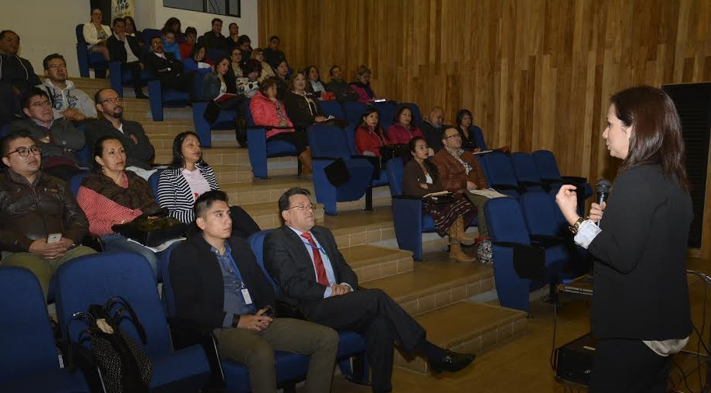
Con una respuesta positiva por parte de los diferentes directivos que integran la Administración municipal en compañía de funcionarios de la Gobernación y La Contraloría de Nariño, se llevó a cabo la conferencia, Transparencia y lucha anticorrupción en la gestión pública local, ofrecida por Transparencia por Colombia, en el tema sobre la corrupción y sus riesgos en la Gestión Pública Local, así mismo se dio a conocer los resultados del Índice de Transparencia 2015-2016 a los servidores públicos de las entidades evaluadas en el departamento de Nariño.
Durante la apertura del evento el Alcalde de Pasto, Pedro Vicente Obando Ordoñez, destacó la oportunidad de tener en la ciudad a la Corporación transparencia por Colombia. “Para el municipio de Pasto es muy importante saber que estamos en el primer puesto en transparencia, en legitimidad, pero aún debemos mejorar, aún hay procesos que se deben perfeccionar y estamos muy prontos a tomar acciones definitivas en procura de seguir mejorando, y queremos en la próxima evaluación, no solo ser los primeros, sino cumplir con todos los estándares”.
Por su parte, Karina Cruz Parra, Coordinadora de los Índices de Transparencia Municipal y Departamental de la Corporación Transparencia por Colombia, se refirió acerca del reciente reconocimiento que tuvo de la Alcaldía de Pasto, por haber ocupado el primer lugar el ranking entre 28 administraciones locales evaluadas en todo el territorio nacional. La funcionaria indicó que “esto impone un gran reto, ya que ubicarse en el primer lugar, impone la tarea de trabajar duro para mantenerlo, lo que requiere de un trabajo conjunto de toda la administración”, puntualizó. .
Transparencia por Colombia hace parte de Transparencia Internacional, organización No Gubernamental líder en el mundo en la lucha contra la corrupción que trabaja en más de 100 países, y en Colombia desde hace 15 años viene trabajando por lograr un país libre donde no se tolere la corrupción y donde la ciudadanía, el sector privado y el sector público de manera activa sancionen los actos de corrupción y se comprometan a combatirlos.
Información: Jefe de Control Interno Jaime Santacruz. Celular: 3172823097 jas.santacruz@gmail.com
Somos constructores de paz

ALCALDE DE PASTO INVITA A CELEBRAR FIESTAS PATRONALES SIN USAR PÓLVORA
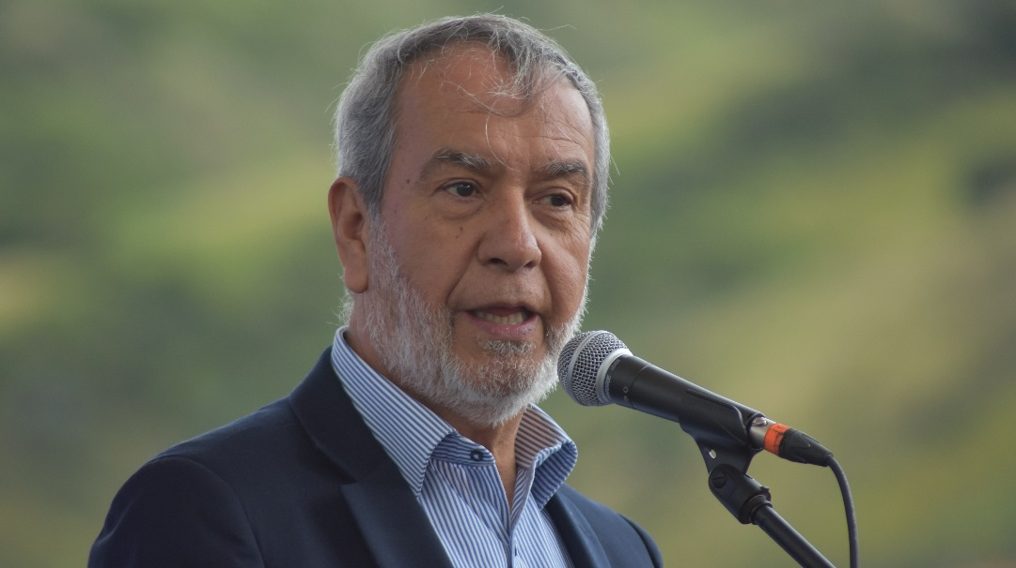
El Alcalde de Pasto Pedro Vicente Obando Ordóñez, como Presidente del Comité Municipal para la Prevención de Lesiones por uso de Pólvora, instó a su equipo de gobierno, Corregidores y funcionarios de la Alcaldía de Pasto, a desmotivar en la ciudadanía el hábito de usar pólvora durante todas las épocas del año, especialmente, cuando las distintas comunas y corregimientos del municipio celebran sus fiestas patronales, religiosas y tradicionales.
El mandatario local emitió la Circular 019 del 11 de julio del presente año, mediante la cual hace un llamado para que todas las festividades apoyadas por la administración municipal abanderen las acciones de promoción y prevención frente al uso de pólvora, implementando la estrategia comunicativa “ILUMINA LA VIDA, VÍVELA SIN PÓLVORA”, con el fin de preservar la vida, la salud e integridad de las personas y el ambiente.
“Es fundamental que los fiesteros, organizadores y líderes comunitarios de las comunas y corregimientos nos apoyen desde su accionar y compromiso, motivando a las comunidades del sector rural y urbano, a no manipular pólvora, y por el contrario, celebrar sus festividades conviviendo en paz y armonía con la familia, los vecinos y el entorno natural”, expresó el burgomaestre local.
Somos constructores de paz

CONVOCATORIA 001 DE 2016 PARA LA SELECCIÓN DE HOGARES POSTULANTES AL SUBSIDIO DE MEJORAMIENTO DE VIVIENDA PARA POBLACIÓN VÍCTIMA DEL CONFLICTO ARMADO
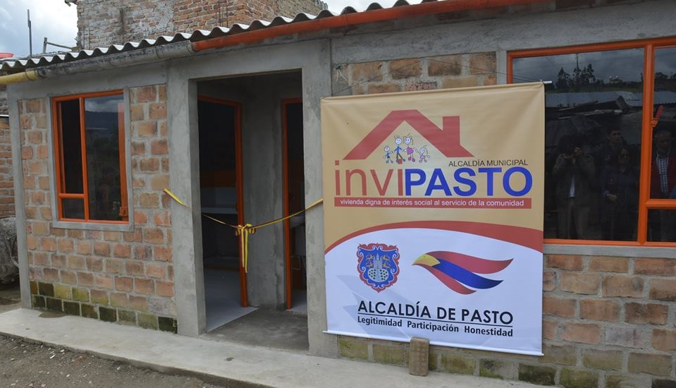
El Instituto Municipal de la Reforma Urbana y Vivienda de Pasto - INVIPASTO y la Secretaría de Gobierno, a través del programa de Asistencia y Atención a Víctimas del Conflicto, informa a la comunidad en general, residente en el municipio de Pasto, que se inicia el proceso de convocatoria para la postulación al subsidio de vivienda de interés social en el sector urbano y/o rural del Municipio de Pasto, en la modalidad de mejoramiento.
Este subsidio aplica para la población víctima del conflicto armado, cuyo proceso de registro y recepción de datos, se llevará a cabo desde el lunes 10 hasta el 14 de julio, en las instalaciones del Programa de Atención a Víctimas del Conflicto Armado, ubicadas en la Carrera 26 Número 2 – 12 Barrio Capusigra, a partir de las 8 de la mañana hasta las 4 de la tarde en jornada continua.
El Mejoramiento de Vivienda, es la modalidad que permite al hogar beneficiario del subsidio superar o subsanar en la solución de vivienda, una o varias carencias o deficiencia en baño, cocina, pisos y cubierta.
El Instituto Municipal de la Reforma Urbana y Vivienda de Pasto “INVIPASTO” a través de la Sección técnica, adelantará el diagnostico de carencias o deficiencias presentadas en la vivienda de cada uno de los hogares preseleccionados en la convocatoria abierta; por su parte la Secretaría de Gobierno, realizará el estudio socioeconómico de la familia postulante para efectos de caracterizar las condiciones habitacionales y priorizar las obras a ejecutar.
Los interesados en obtener un subsidio para mejoramiento de vivienda deberán presentar la siguiente documentación:
Fotocopias de los documentos de identificación, de cada uno de los miembros del hogar mayores de edad.
Fotocopias de los registros civiles de los menores de siete (7) años.
Fotocopias de las tarjetas de identidad, de los mayores de siete (7) años y/o menores de dieciocho (18) años.
Certificación médica de discapacidad para los miembros del hogar que manifiesten dicha condición.
Documento soporte de propiedad y/o posesión de la vivienda en cabeza del jefe de hogar o de un miembro del núcleo familiar.
Para acreditar la propiedad del inmueble se debe anexar original del certificado de libertad y tradición donde se evidencie la ausencia de limitaciones de dominio, condiciones resolutorias, embargos y/o gravámenes, con fecha de expedición no mayor a 90 días o acreditar la posesión del inmueble de manera sana, regular, pacífica e ininterrumpida durante un periodo igual o superior a 5 años y que no existan procesos pendientes sobre la propiedad. En este caso, el Corregidor (a), certificará la sana posesión del predio.
La vivienda en la cual se va a hacer el Mejoramiento y/o Saneamiento Básico, debe cumplir los siguientes requisitos:
Estar ubicadas en una zona apta para la localización de la vivienda.
No estar ubicadas en una zona de riesgo o amenaza de desastre natural.
No estar ubicadas en una zona de reserva de obra pública o de infraestructura básica.
No estar ubicadas en una zona de protección de los recursos naturales.
El cumplimiento de las anteriores condiciones se hará mediante certificación expedida por la Secretaria de Planeación Municipal.
Para mayor información sobre esta Convocatoria, los interesados deberán acercarse a las oficinas del Programa de Atención a Víctimas, o comunicarse a través del correo electrónico atencionavictimas@gobiernopasto.gov.co, o a la línea 7334515.
Información: Coordinadora Programa Atención a Víctimas, Tatiana Delgado Garzón. Celular: 3163351627
Somos constructores de paz

SECRETARÍA DE DESARROLLO ECONÓMICO SE REUNIÓ CON PROPIETARIOS DE LOCALES DEL CENTRO COMERCIAL LA 16 PARA ELEGIR SU CONSEJO DE ADMINISTRACIÓN
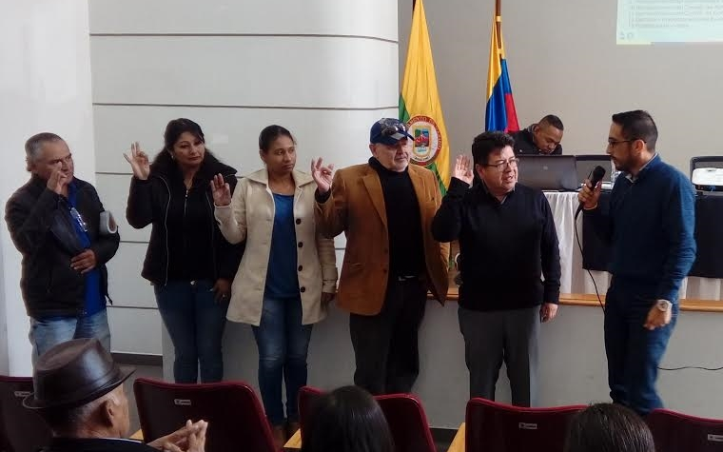
Cumpliendo lo estipulado en el Plan de Desarrollo ‘Pasto Educado Constructor de Paz’, la Secretaría de Desarrollo Económico y Competitividad de la Alcaldía de Pasto, se reunió con los propietarios de los locales del Centro Comercial La 16 en una Asamblea General para poder elegir el Consejo de Administración de este centro Comercial.
En la jornada donde participaron más de 40 dueños de locales del centro de ventas populares de La 16, se logró escriturárselos, como un proceso de formalización la propiedad horizontal y darle su respectiva claridad a este tema, igualmente, se estableció un proyecto de presupuesto de ingresos y gastos para todos los empresarios de locales comerciales.
El Secretario de Desarrollo Económico y Competitividad Nelson Leiton Portilla, indicó que, “esta Asamblea nos da tranquilidad, en el sentido en que ha comenzado a organizarse y ejercerse la propiedad sobre el centro Comercial La 16 de personas que ya han cancelado, han hecho su proceso de escrituración, que obviamente eso entra en el proceso de legalización. Es un avance muy importante para la Administración Local ya que los comerciantes entran hacer partícipes integrantes del Consejo de Administración, los cuales fueron elegidos, entran hacer partícipes del devenir del centro comercial, de apropiarse de su lugar de trabajo y eso los tiene satisfechos”.
Ante esto Luis Eduardo Romero, comerciante del centro de ventas populares de La 16 expresó que, “lo bueno de formar un Consejo Administrativo es que se va a poner en orden muchas cosas que pasan dentro del Centro Comercial, además de aclarar muchos puntos de vista que como propietarios no nos quedan muy claros, tendremos unos voceros importantes para poder dialogar”.
Igualmente Alejandrina Portilla, Comerciante del Centro de ventas populares de La 16 indicó que, “con esta Junta podremos estar más organizados y tendremos unas bases para poder concretar temas que nos hacen falta”.
Información: Secretario de Desarrollo Económico, Nelson Leiton Portilla. Celular: 3104056170

Somos constructores de paz

INICIA ESCUELA DE FORMACIÓN PARA CONSEJO CIUDADANO DE MUJERES
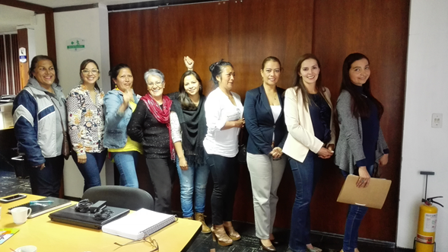
La Oficina de Género de la Alcaldía de Pasto en convenio con el Programa de las Naciones Unidas para el Desarrollo PNUD y ONU Mujeres, darán inicio a la ‘Escuela de Formación en Incidencia, Participación Política y Construcción de Paz’ dirigida al Consejo Ciudadano de Mujeres, que tiene como propósito el empoderamiento social y político de las lideresas.
En tal sentido, la Escuela de Formación tomará lugar este viernes 14 de julio con la puesta en marcha del diplomado: "Liderazgo, Participación, Gestión e Incidencia Política para la Construcción de Paz", el cual está dirigido a 40 mujeres, entre ellas las Consejeras Ciudadanas y como un acuerdo de participación incluyente, a mujeres de diferentes comunas pertenecientes a las Juntas de Acción Comunal invitadas por las Consejeras.
El diplomado que cuenta con ocho módulos, inicia con un primer acercamiento para unificar criterios frente a la construcción conceptual sobre género y la aplicación del enfoque de género, así mismo, se dará a conocer los aspectos históricos que marcaron la construcción de la perspectiva de género a partir de las luchas feministas, se identificarán los conceptos clave para el desarrollo de procesos formativos y pedagógicos desde esta perspectiva y se identificarán los instrumentos jurídicos internacionales ratificados por Colombia en el marco de los Derechos de las Mujeres, como también se explicará las implicaciones que representan para la legislación del país.
Información: Jefa Oficina de Género, Karol Eliana Castro Botero. Celular: 3132943022
Somos constructores de paz

LA ESTRATEGIA DE RECUPERACIÓN DEL ESPACIO PÚBLICO DE LA CARRERA 22 ES INTEGRAL
El Secretario de Desarrollo Económico y Competitividad de la Alcaldía de Pasto, Nelson Leiton Portilla, reconoció que los mecánicos que se ubicaban en la carrera 22, en el sector de San Andresito, han cumplido su compromiso de liberar el espacio público que venían ocupando para ofrecer sus servicios a motociclistas.
El funcionario explicó que el plan de recuperación del espacio público contempla también una estrategia de armonización con el derecho al trabajo. Dijo que este plan contempla cinco etapas o componentes. El primero es el componente: de asociatividad, donde los mecánicos que estaban allí en el sector de la calle 22 se asociaron, inscritos en Cámara de Comercio y obviamente ya están ejerciendo y hay una junta directiva como tal.
Segundo componente: de formación, capacitación y de asesoría y seguimiento, para ello los antiguos mecánicos de la 22 han sido registrados en el Sistema de Emprendimiento que tiene Desarrollo Económico, para posibilitar este proceso de acompañamiento.
Tercer componente: la reubicación, se ubicaron 25 talleres en la ciudad de Pasto donde ellos están trabajando y precisamente es parte de los acuerdos, para desocupar el espacio público.
Cuarto componente: apoyo con recursos para que hagan funcionar de manera normal sus unidades productivas o talleres.
Quinto componente: la armonización con el espacio público, o sea que se comprometen a no volver a invadir el espacio público, donde la Dirección de Espacio Público será la encargada de hacerlo cumplir. Pero también se debe garantizar la movilidad, por ello actuará también la Secretaría de Tránsito Municipal. Los propietarios de los almacenes del sector asumieron el compromiso de no invadir el espacio público, por lo contrario preservarlo.
Por último la armonización, tiene que ver con un proceso de cultura ciudadana a través del cual, toda la ciudadanía propietaria de motocicletas debe asumir una actitud proactiva para no parquear en este sector sus motos, sino llevarlas a los parqueaderos.
Información: Secretario de Desarrollo Económico, Nelson Leiton Portilla. Celular: 3104056170

Somos constructores de paz

SECRETARÍA DE SALUD, CONVOCA A EPS E IPS A GENERAR ESTRATEGIAS PARA MEJORAR LOS PROCESOS DE LA ATENCIÓN EN SALUD
La Secretaría de Salud ha convocado para este miércoles 13 de junio a partir de las 8:00 am, en el auditorio de la Universidad Nacional y a Distancia – UNAD, a los gerentes de las EPS e IPS del municipio de Pasto, a una reunión donde se realizará un análisis de las principales falencias que vienen afectando los procesos de la atención en salud.
Se pretende con esta reunión, generar estrategias de solución a través de la estrategia de sala situacional, que es una metodología donde se discute una serie de problemas complejos, en el cual intervienen diferentes actores que ayuden a soportar la toma de decisiones de un tema que ha sido previamente diagnosticado, monitoreado y llevado un control.
Somos constructores de paz

DÍA DEL CAMPESINO, HOMENAJE AL AGRO Y A LA VIDA, VEREDA EL MOTILÓN, CORREGIMIENTO DEL ENCANO ESTE 16 DE JULIO
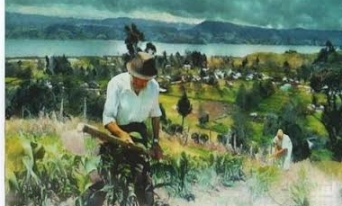
La Secretaría de Desarrollo Económico y Competitividad a través de la Subsecretaría de Turismo, continúa promoviendo los eventos que se realizan en los corregimientos del municipio de Pasto y para esta ocasión tenemos la celebración del DÍA DEL CAMPESINO, Homenaje al Agro y a la Vida, este 16 de julio en la vereda el Motilón del Corregimiento del Encano.
El día del campesino es una excelente oportunidad para conocer la historia y tradición cultural de nuestros campesinos y campesinas de esta linda región, donde se podrá observar la diversidad de productos ofrecidos que con su trabajo en el campo hacen posible que en las ciudades haya alimentos. Un excelente evento en la cual se podrá participar y poder conocer más de este reconocimiento a nuestros labradores de la tierra.
Este evento se realizará en la vereda el Motilón del corregimiento del Encano, este domingo 16 de julio de 2017, actividades que se desarrollaran en un espacio sano y agradable.
Información: Subsecretaria Turismo, Elsa María Portilla Arias. Celular: 3014005333
Somos constructores de paz

ESTE 14 DE JULIO MUESTRA ARTESANAL EN EL PUNTO DE INFORMACIÓN TURÍSTICA DE PASTO CON “ARTESANÍAS ALIE”
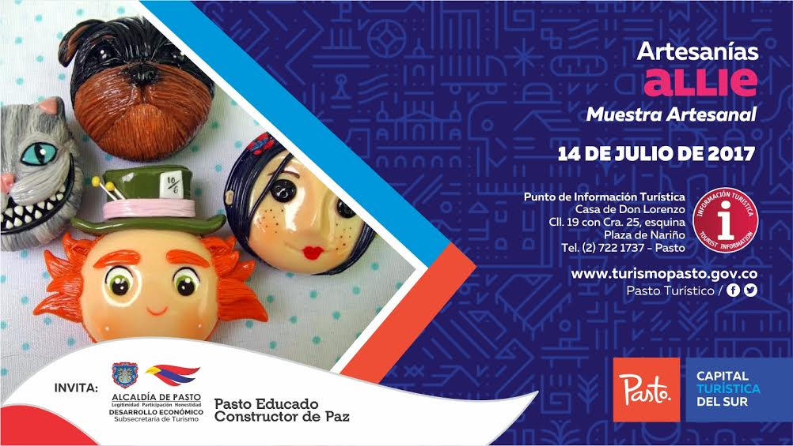
La Secretaría de Desarrollo Económico y Competitividad a través de la Subsecretaría de Turismo, continúa con las muestras artesanales en el Punto de Información Turística de Pasto, y para esta ocasión hará su exposición “ARTESANÍAS ALIE”, este viernes 14 de Julio de 2017.
Este tipo de artesanías es elaborado con el proceso de porcelanicron, técnica a base de porcelana fría para la realización de manualidades, el cual se presenta como un material muy fácil de manipular y de moldear, donde podremos observar la variedad de presentaciones que tienen como resultado en la confección de muñecos, accesorios como llaveros y lo referente a bisutería como aretes, collares entre otros. Estos accesorios son elaborados a mano con materiales alternativos a los convencionales. Para la creación de cada pieza no se usan ningún molde por eso el proceso es más largo y durante este proceso se enriquece poco a poco con otros materiales por la cual cada pieza es única.
Estos eventos permiten ver nuestras riquezas artesanales que nuestros artesanos Nariñenses, fortaleciendo así las tradiciones para que visitantes y turistas conozcan de nuestras raíces, que son el sello que identifica el legado ancestral.
Información: Subsecretaria Turismo, Elsa María Portilla Arias. Celular: 3014005333
Somos constructores de paz

EL SENA REGIONAL NARIÑO EN CONVENIO CON LA ALCALDÍA DE PASTO – SECRETARÍA DE DESARROLLO ECONÓMICO Y COMPETITIVIDAD INVITAN A EMPRENDEDORES AL EVENTO DE SENSIBILIZACIÓN DEL PROGRAMA FONDO EMPRENDER
El SENA Regional Nariño a través del SBDC – Centro de Desarrollo Empresarial en convenio con la Alcaldía de Pasto – Secretaría de Desarrollo Económico y Competitividad, invitan a emprendedores interesados en conocer y acceder a los recursos de capital semilla de Fondo Emprender al “Evento de Sensibilización”, que se desarrollará el viernes 14 de julio de 2017 a las 2 pm en las instalaciones de SENA EMPLEO - Cra. 20 No. 17 – 37 Centro, en el cual se presentará el programa Fondo Emprender, requisitos, pasos para acceder, modelo y ciclo de servicio SBDC y se dará a conocer una próxima convocatoria cerrada entre la Alcaldía de Pasto y el Fondo Emprender por un valor de $600.000.000 millones de pesos.
El programa Fondo Emprender es un fondo de capital semilla creado por el Gobierno Nacional en el artículo 40 de la Ley 789 del 27 de Diciembre de 2002: “por la cual se dictan normas para apoyar el empleo y ampliar la protección social y se modifican algunos artículos del Código Sustantivo de Trabajo”. Es así como el Fondo Emprender se constituyó como una cuenta independiente y especial adscrita al Servicio Nacional de Aprendizaje, SENA, el cual es administrado por esta entidad y cuyo objeto exclusivo será financiar iniciativas empresariales que provengan y sean desarrolladas por aprendices o asociaciones entre aprendices, practicantes universitarios o profesionales que su formación se esté desarrollando o se haya desarrollado en instituciones que para los efectos legales, sean reconocidas por el Estado de conformidad con las Leyes 30 de 1992 y 115 de 1994 y demás que las complementen, modifiquen o adicionen.
El objetivo general del Fondo Emprender es incentivar y facilitar la generación y creación de empresas contribuyendo al desarrollo humano e inserción en el sector productivo, coadyuvando al desarrollo social y económico del país a través de una formación pertinente y de capital semilla.
El Fondo Emprender otorga recursos hasta el ciento por ciento (100%) del valor del plan de negocio siempre y cuando no supere los 180 salarios mínimos mensuales legales vigentes de acuerdo al número de empleos que genere.
Así mismo, se informará sobre el proceso de formación gratuito, que se llevará a cabo y que tendrá como propósito guiar y asesorar a futuros emprendedores y prepararlos para futuras convocatorias. La Secretaría de Desarrollo Económico y Competitividad de la Alcaldía de Pasto, viene desarrollado de manera dinámica y acertada acciones en pro del emprendimiento, el empresarismo y el desarrollo económico del municipio; tal como lo establece el Plan de Desarrollo Municipal “PASTO EDUCADO CONSTRUCTOR DE PAZ” 2016 – 2019, el cual enfatiza en el alcance de un desarrollo endógeno que potencie las capacidades internas de las comunidades de modo que puedan ser utilizadas para fortalecer la sociedad, siendo sustentable y sostenible en el tiempo.
Información: Secretario de Desarrollo Económico, Nelson Leiton Portilla. Celular: 3104056170

Somos constructores de paz

NUEVA EXPOSICIÓN DE “IMAGINARIOS SOLUBLES” DESDE EL 8 AL 22 DE JULIO
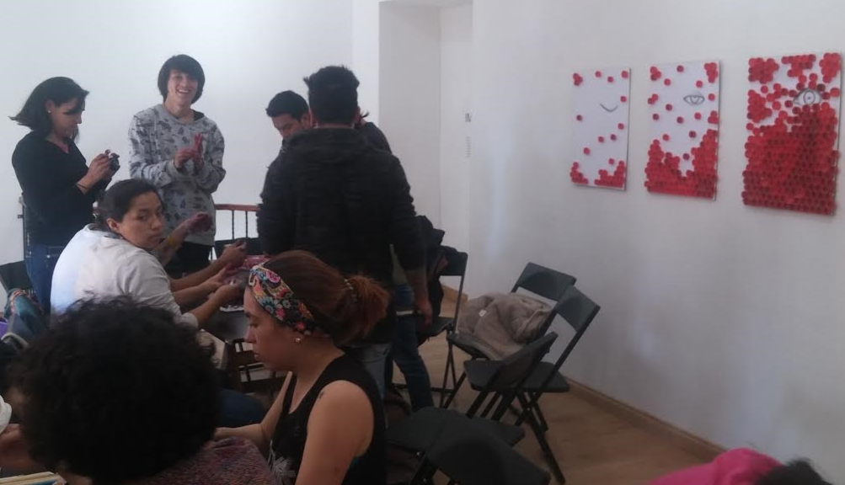
Una nueva exposición de “imaginarios Solubles” estará dispuesta desde el 8 hasta el 22 de Julio, esta muestra de pintura, fotografía y escultura que apoya la Secretaría de Cultura de Pasto se focaliza en la construcción de Paz de la región, donde ocho mujeres desde sus diferentes puntos de vista expresan el sentir de la artista Nariñense.
“Esta propuesta de Investigación – creación tiene como principal objetivo formar públicos para el arte, es decir que el arte fluya en todos los habitantes de la ciudad, estos espacios artísticos y culturales están enmarcados en el plan de desarrollo Pasto Educado Constructor de Paz” afirmo Elizabeth Garzón Yepes, Subsecretaria de Formación y Promoción Cultural de Pasto.
Por su parte, Carolina Zambrano, Expositora, invita a toda la comunidad a participar de este espacio cultural y que sensibilizan sobre la diferente problemática de nuestra sociedad. “Esta exposición pretende generar reflexión y conciencia acerca de lo que está pasando en esta sociedad de consumo, donde se han perdido muchos valores”.
El próximo Sábado 15 de Julio a partir de las 6:00 pm en el Centro Cultural El Nido ubicado en la carrera 24 No. 20-10 frente a la Iglesia Cristo Rey se realizará un conversatorio en el cual las artistas clarificaran sus obras, obras que buscan visibilizar y apropiar nuestro territorio y su comunidad.
Información: Secretaria de Cultura, José Ismael Aguirre Oliva, Teléfono 7314598.
Somos constructores de paz

CONVOCATORIA PARA POSTULARSE AL CONSEJO CIUDADANO DE MUJERES DE PASTO, DE LOS SECTORES QUE SE ENCUENTRAN SIN REPRESENTACIÓN
La Oficina de Género de la Alcaldía de Pasto y el Consejo Ciudadano de Mujeres (CCMP), vigencia 2016-2019, con el fin de promover la participación de las mujeres en términos de igualdad en los procesos de construcción de ciudad, y en aras de realizar un acompañamiento activo y permanente a las mujeres de los 22 sectores definidos por el CCMP, convoca a las lideresas, organizaciones de mujeres y mujeres en general a postularse para la elección de las representantes de siete sectores: funcionarias públicas, recicladoras, mujeres que pertenecen a los voluntariados sociales femeninos (Pastoral Social, Cruz Roja Colombiana, Cuerpo de Bomberos, Defensa Civil entre otras), afro descendientes y de la tercera edad; sectores que se encuentran sin representación.
La recepción de las hojas de vida con soportes, de las postuladas, se realiza en la Oficina de Género de la Alcaldía de Pasto, sede Parque de San Andrés Rumipamba, carrera 28 # 16 – 05, en horarios de oficina de 8:00am a 12:00 y de 2:00 pm a 6:00 pm hasta el 21 de julio del presente año.
Los requisitos para postularse son:
· Formato de Inscripción con sus respectivos soportes (Reclamar formato en Oficina de Género o puede solicitarlo al correo: genero@pasto.gov.co).
· Fotocopia Cédula de Ciudadanía.
· Certificado de residencia expedido de manera gratuita por la Secretaria de Gobierno.
· Carta de postulación suscrita por la entidad u organización donde describa la intención de postular a la lideresa para representar al sector que pertenece.
Las hojas de vida que cumplan con los requisitos se presentarán en ternas al Alcalde Pedro Vicente Obando Ordoñez, quien el 26 de julio designará las representantes electas por terna.
El CCMP es un ente creado por el Decreto No. 067 del 9 de febrero de 2006 y que actúa como mecanismo consultivo en materia de diseño, ejecución y control social de las políticas públicas municipales. Para mayor información favor acercarse a la Oficina de Género, sede Parque de San Andrés.
Información: Jefa Oficina de Género, Karol Eliana Castro Botero. Celular: 3132943022
Somos constructores de paz

Oficina de Comunicación Social
Alcaldía de Pasto

